**Họ và tên:** Trần Hữu Đang

**MSSV:** PC04349

**Lớp:** IT17305

**BÀI BÁO CÁO ASSIGNMENT GD2**

**XÂY DỰNG PHẦN MỀM QUẢN LÍ THÔNG TIN SẢN PHẨM CỬA HÀNG LAPTOP**

1. **Đặc tả đề tài:**

* Đề tài quản lí thông tin sản phẩm cửa hàng laptop
* Khó khăn trong việc quản lí bằng cách thủ công
* Dễ xảy ra sai sót khi thêm các dữ liệu.
* Lưu trữa không thuận tiện, dễ mất dữ liệu.
* Tìm kiếm khó khăn nếu quản lí thủ công (file word, excel, sổ sách...).
* Khó khăn trong việc tìm kiếm.
* Khi cần lưu trữ lượng lớn dữ liệu thì sẽ mất rất nhiều thời gian.
* Lợi ích khi sử dụng phần mềm
* Khi quản lí bằng phần mềm sẽ dễ dàng, tiết kiệm thời gian và hiệu quả hơn quản lí bằng sổ sách.
* Rút ngắn rất nhiều thờ gian trong việc tìm kiếm thông tin khi cần
* Quản lí bằng phần mềm sẽ mang hiệu quả cũng như có độ chính xác cao hơn khi tính bằng tay.
* Quản lí bằng phần mềm giúp tránh sai sót và thất thoát thông tin
* Phần mềm có thể sử lí cũng như lưu trữ được lượng lớn dữ liệu
* Có thể quản lí từ xa, quản lí mọi lúc, mọi nơi.

1. **Các yêu cầu**

* Chương trình có chức năng đăng nhập
* Chương trình có 2 chức năng là quản lí thông tin sản phẩm và quản lí tài khoản nhân viên (quyền của quản lí)
* Quản lí nhân viên cho phép thêm nhân viên, xóa nhân viên, update, tìm kiếm nhân viên theo mã nhân viên.
* Quản lí thông tin sản phẩm.
* Các tài khoản được chia làm 2 loại: quản lí và nhân viên
* Khi đăng nhập tài khoản quản lí, nếu đăng nhập thành công sẽ thao tác được trong cả 2 chức năng là quản lí nhân viên và quản lí thông tin sản phẩm.
* Khi đăng nhập tài khoản nhân viên, chỉ có thể xem thông tin tài khoản của mình và thông tin sản phẩm.
* Chức năng bắt lỗi đăng nhập và bắt lỗi khi nhập dữ liệu

1. **Giao diện các form**
2. Đăng nhập

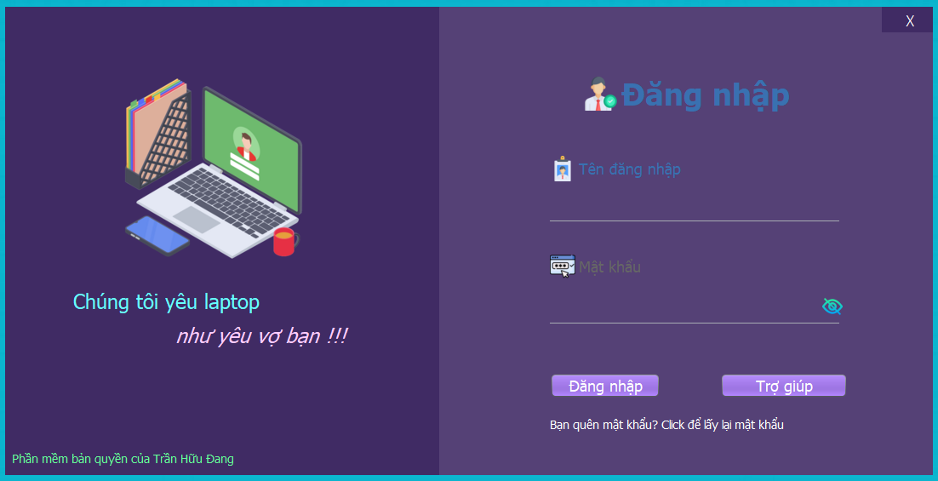

1. Trang chủ

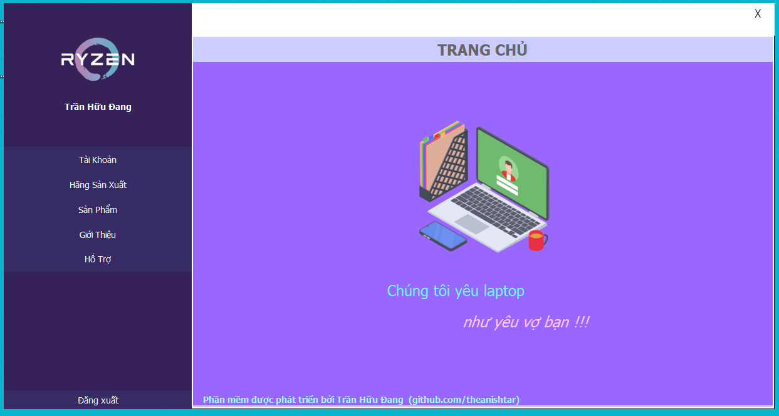

1. Quản lí tài khoản (quyền quản lí)

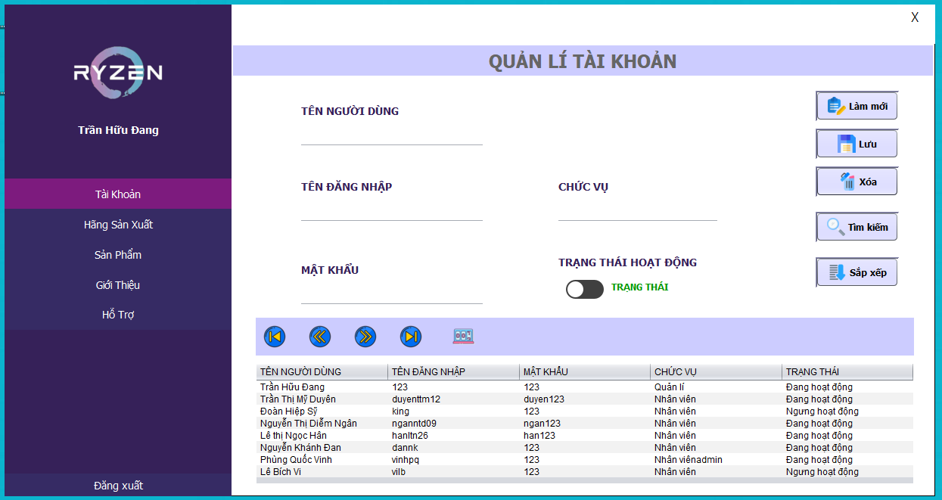

1. Quản lí sản phẩm (quyền quản lí)

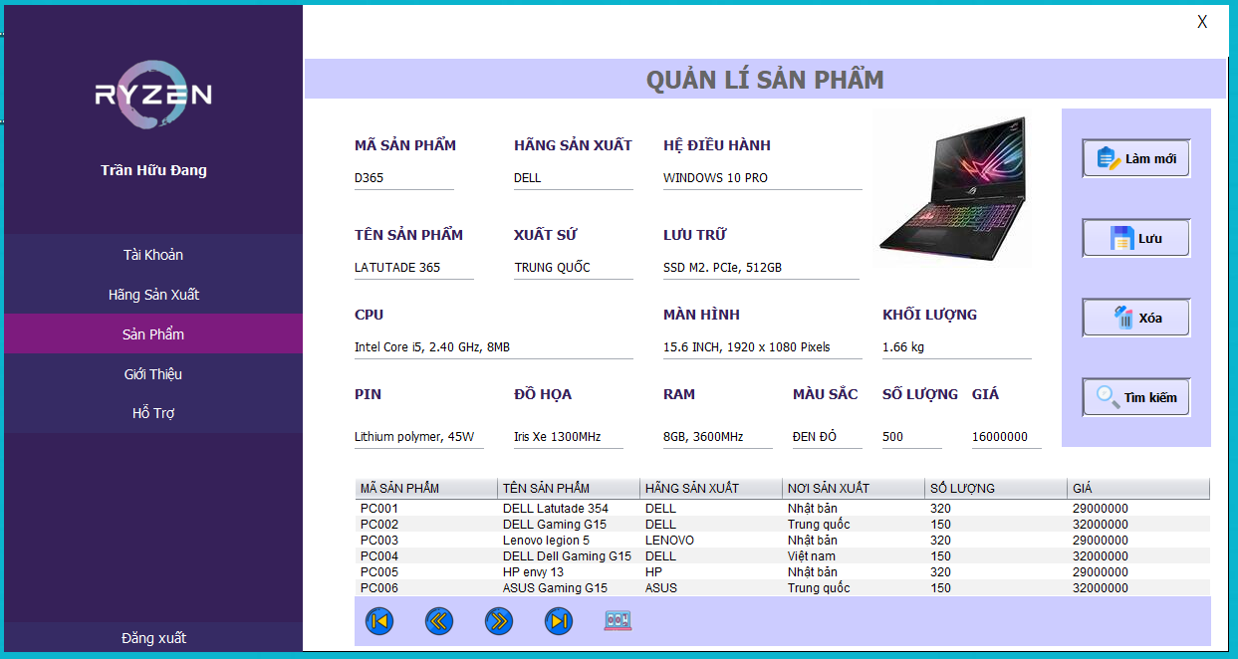

1. **Phân tích cơ sở dữ liệu**

* Cấu trúc bảng

1. Thông tin người dùng lưu trong bảng TAIKHOAN
2. Thông tin sản phẩm lưu trong bảng SANPHAM
3. Danh sách hãng laptop lưu trong bảng HANG

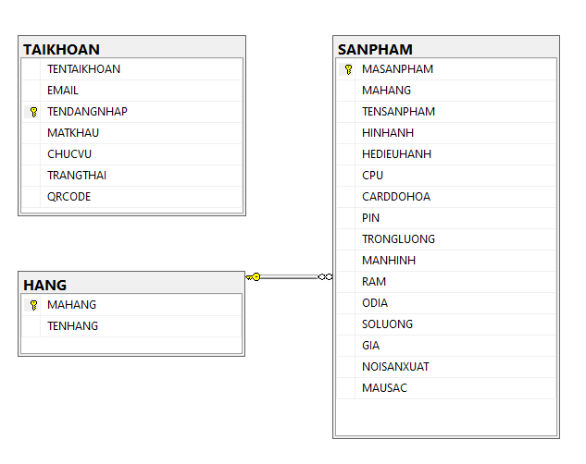

* Mô hình ERD

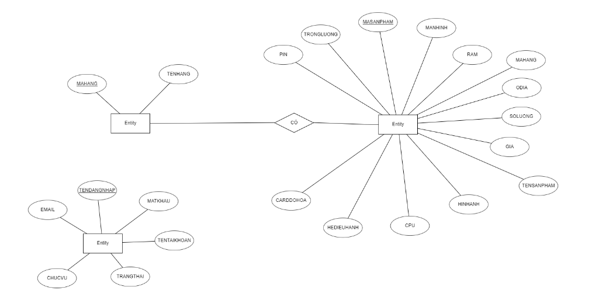

CHẠY PHẦN MỀM

Chạy form LOGIN

Tài khoản quản lí: username: admin

Password: 123

Tài khoản nhân viên: username: hiepsylon

Password: 123

1. **Tính năng nâng cấp**
2. **Đăng nhập bằng mã QR**

Được phép đăng nhập bằng mã QR được in trên thẻ mỗi nhân viên

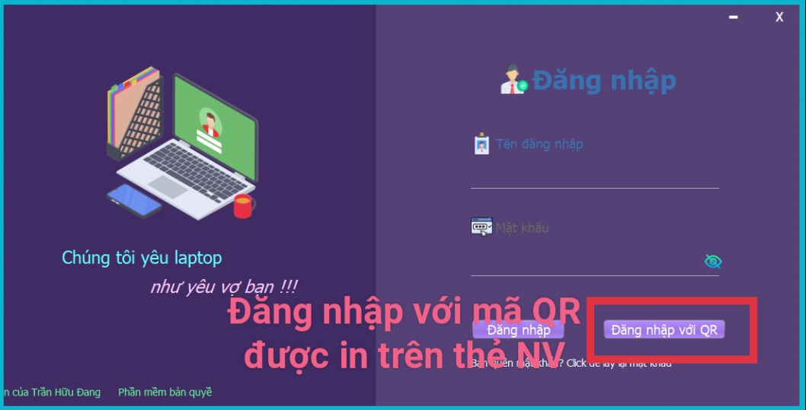

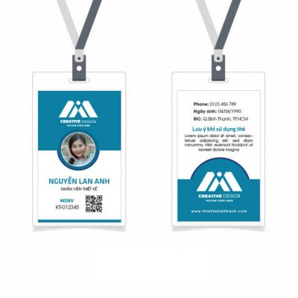

Ví dụ minh họa

Nhân viên tiến hành quét mã QR, có nút quay về trang đăng nhập thông thường và thoát khỏi chương trình.

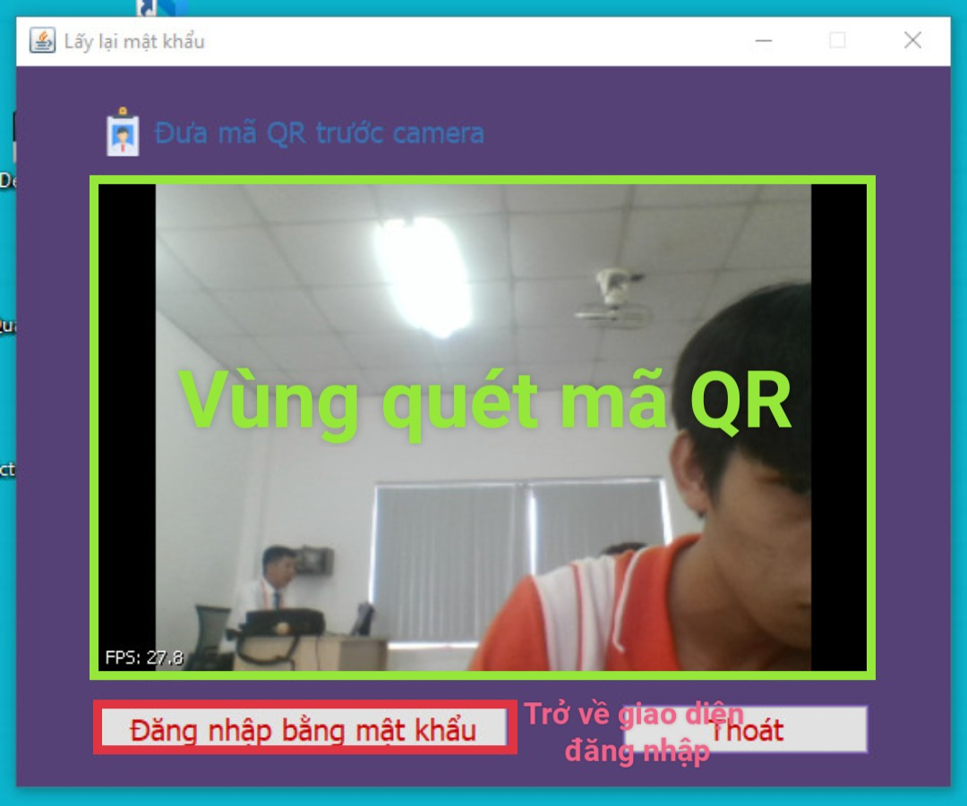

Giao diện quản lí tài khoản có sử dụng switch-button được repo từ github để xác định trạng thái hoạt động của tài khoản.

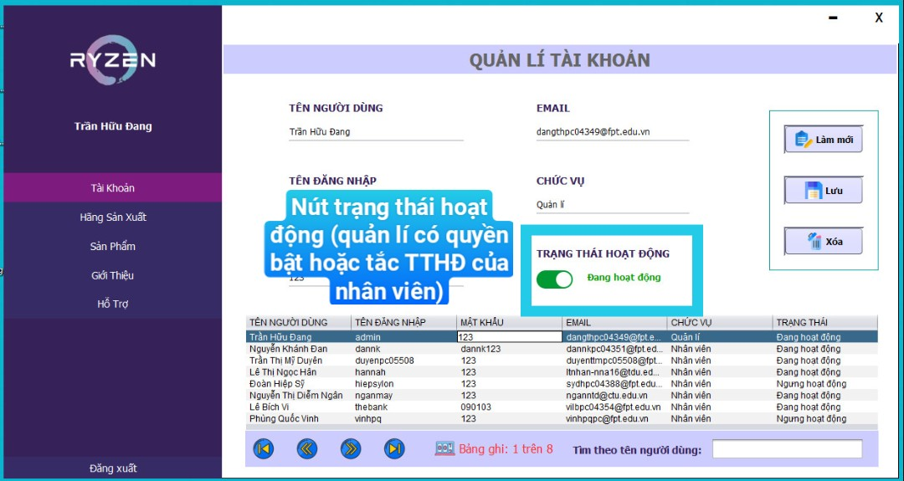

Mô tả hoạt động của switch-button khi tắt trạng thái hoạt động

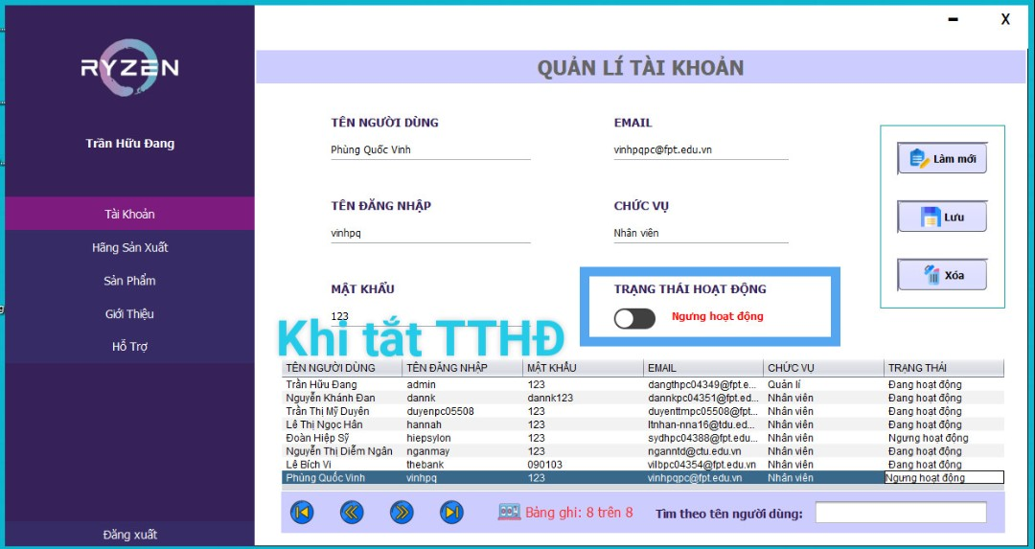

Hệ thống cho phép lưu đường dẫn mã QR khi tạo tài khoản mới

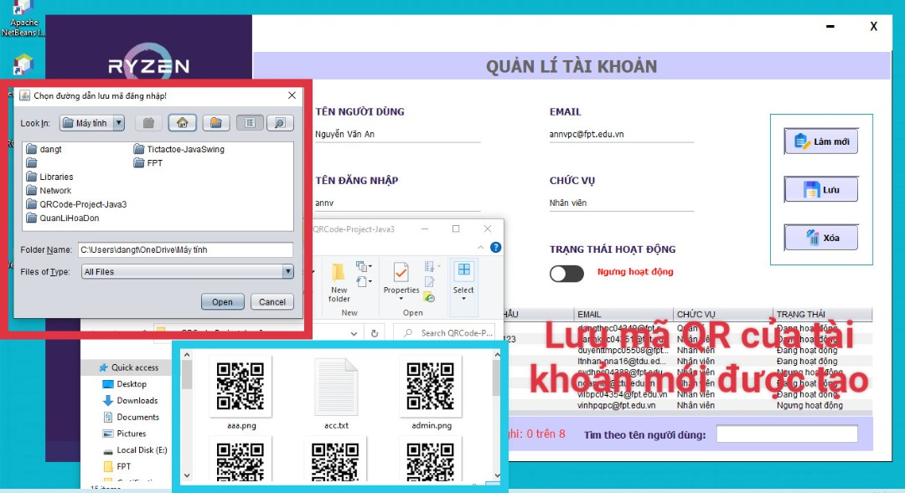

Phần mềm được nâng cấp khả năng tìm kiếm thông tin thông qua chức năng tìm kiếm Sản phẩm bằng tên sản phẩm, tìm kiếm tài khoản bằng tên tài khoản và tìm kiếm hãng sản xuất bằng tên hãng

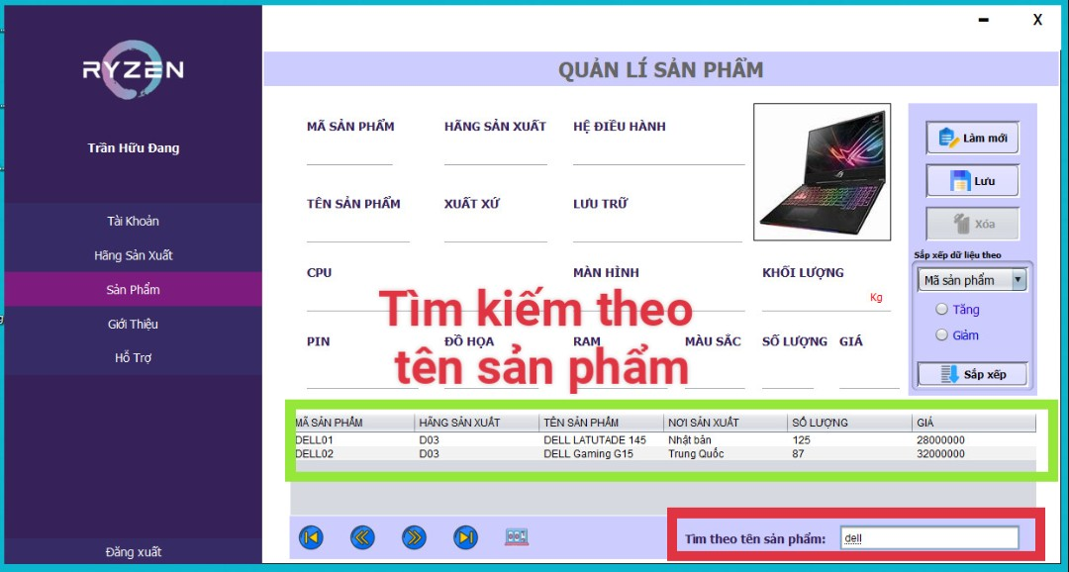

Tính năng sắp xếp dữ liệu được nâng cấp thuận tiện cho tiêu chí người sử dụng



Người dùng có thể đăng xuất khi đã hoàn thành các thao tác trong chương trình chính, thuận tiện cho việc chuyển ca làm việc

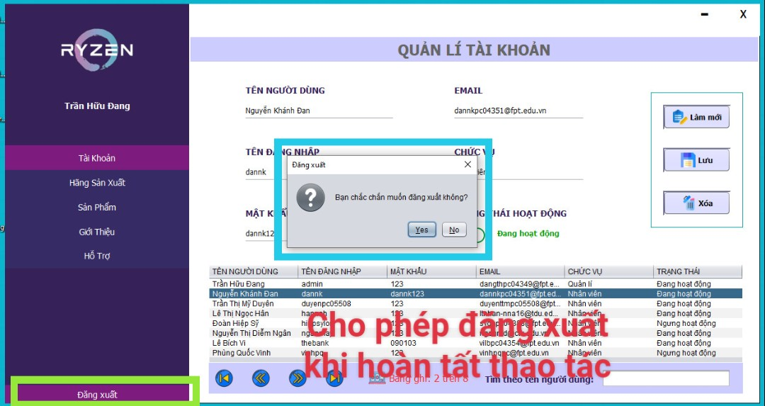

Trên đây là bài báo cáo assginment giai đoạn 2 , xin cám ơn thầy đã xem!